PROGRAMAÇÃO FRONT-END
SEMANA 19
Técnicas avançadas de CSS, Mobile-First e gerenciamento de estado com Redux
Roteiro completo: 1 aula teórica + 2 aulas práticas
Carga horária total: 3 aulas de 50 minutos
Curso Técnico em Desenvolvimento de Sistemas
Organização didática
A Aula 1 concentra os conceitos essenciais dos três materiais. A Aula 2 aplica CSS Grid, Mobile-First e media queries em um perfil responsivo. A Aula 3 adapta a atividade de Redux para uma lista de tarefas com actions, reducers, thunk e uma introdução prática a saga.

PARTE 1 — ROTEIRO DA AULA TEÓRICA
Aula 1 — 50 minutos
1. Objetivos de aprendizagem
• Revisar CSS Grid e compreender seu uso em layouts responsivos.
• Compreender a estratégia Mobile-First e o uso de media queries.
• Diferenciar estilos-base para telas pequenas e ajustes progressivos para telas maiores.
• Compreender o que é estado em uma aplicação React.
• Reconhecer Store, Action, Reducer, Dispatch e Selector no fluxo do Redux.
• Compreender, em nível introdutório, o papel de Thunks e Sagas em operações assíncronas.
2. Organização das três aulas
Aula | Tempo | Foco
1 | 50 min | Teoria: CSS Grid, Mobile-First, media queries e Redux
2 | 50 min | Prática 1: perfil responsivo Mobile-First
3 | 50 min | Prática 2: lista de tarefas com Redux
3. Aula 1 minuto a minuto
• 0–5 min — Situação-problema: o mesmo site precisa funcionar em celular e computador.
• 5–15 min — CSS Grid: linhas, colunas, fr e organização do layout.
• 15–25 min — Mobile-First e media queries.
• 25–35 min — Estado em aplicações React e necessidade de gerenciamento centralizado.
• 35–45 min — Redux: Store, Actions, Reducers, Dispatch e useSelector.
• 45–50 min — Thunks, Sagas e síntese para as práticas.
4. CSS Grid — revisão essencial
CSS Grid organiza elementos em linhas e colunas. Ele é útil quando precisamos controlar uma estrutura bidimensional, como uma página com área central e colunas laterais.
.layout {
display: grid;
grid-template-columns: 1fr 2fr 1fr;
gap: 20px;
}

Explique que 1fr 2fr 1fr cria três colunas: a coluna central recebe duas partes do espaço e as laterais recebem uma parte cada.
Analogia
Pense em uma estante dividida em três espaços. Os dois espaços laterais têm a mesma largura e o espaço central é duas vezes maior.

5. Mobile-First
Mobile-First significa criar primeiro os estilos para telas pequenas e, depois, ampliar o layout conforme a tela aumenta. Em vez de tentar diminuir um site de desktop, começamos com a versão mais simples e adicionamos recursos progressivamente.
.layout {
display: grid;
grid-template-columns: 1fr;
}
.sidebar {
display: none;
}

Esse é o ponto de partida: uma única coluna, leitura simples e sem elementos laterais que ocupem espaço.
6. Media queries
Media query é uma regra CSS aplicada apenas quando determinada condição de tela é atendida.
@media (min-width: 1200px) {
.layout {
grid-template-columns: 1fr 2fr 1fr;
}
.sidebar {
display: block;
}
}

Leitura da regra
Quando a largura da tela chegar a 1200 px ou mais, o layout passa a ter três colunas e a sidebar deixa de ficar escondida.

7. Estado em React
Estado é uma informação que pode mudar enquanto a aplicação está em uso. Em uma lista de tarefas, por exemplo, o conjunto de tarefas é um estado: ele muda quando adicionamos ou removemos itens.
Analogia
O estado é como o placar de uma partida: ele representa a situação atual. Quando algo acontece, o placar precisa ser atualizado e todos que dependem dele devem enxergar o novo valor.

8. Por que Redux?
Em aplicações maiores, diferentes componentes podem precisar ler e alterar os mesmos dados. Redux centraliza esse estado em uma Store e define um fluxo previsível para as alterações.
Componente
↓ dispatch
Action
↓
Reducer
↓
Store atualizada
↓
Interface atualiza

9. Conceitos essenciais do Redux
Store
local central em que o estado global da aplicação é armazenado.
Action
descrição de algo que aconteceu, como adicionar ou remover uma tarefa.
Reducer
lógica que define como o estado será alterado.
Dispatch
comando usado para enviar uma action.
Selector / useSelector
forma de ler dados da Store dentro de um componente React.
10. Exemplo simples com Redux Toolkit
const todosSlice = createSlice({
name: 'todos',
initialState: { list: [] },
reducers: {
addTodo: (state, action) => {
state.list.push({
id: Date.now(),
title: action.payload
});
}
}
});

Explique que createSlice reúne o estado inicial, as actions e os reducers em uma estrutura mais simples.
11. Thunk e Saga — visão introdutória
Nem toda ação é imediata. Às vezes a aplicação precisa aguardar uma API, um temporizador ou outra operação assíncrona.
Thunk permite executar lógica assíncrona antes de atualizar o estado. Redux Toolkit já fornece suporte a thunk em sua configuração padrão.
Saga é uma alternativa para controlar efeitos colaterais e fluxos assíncronos mais complexos. Nesta semana ela será apresentada de forma simples, registrando no console quando uma tarefa for adicionada.
12. O que colocar no caderno
CSS GRID
display: grid
grid-template-columns
MOBILE-FIRST
1º: celular / tela pequena
2º: ampliar com media queries
MEDIA QUERY
@media (min-width: ...)
REDUX
Store = estado global
Action = o que aconteceu
Reducer = como o estado muda
Dispatch = envia a action
useSelector = lê o estado
Thunk = operação assíncrona
Saga = efeito colateral / fluxo assíncrono

13. Perguntas rápidas
1. O que significa desenvolver Mobile-First?
Criar o site pensando primeiro em celulares e depois adaptar para telas maiores
2. Para que serve display: grid?
Serve para organizar os elementos de uma página em linhas e colunas
3. O que a regra 1fr 2fr 1fr representa?
Divide o espaço em 4 partes: 1 parte, 2 partes e 1 parte
4. Para que serve uma media query?
Para adaptar o site a diferentes tamanhos de tela, como celular, tablet e computador
5. O que é estado em uma aplicação React?
São dados que podem mudar durante o uso da aplicação e atualizar a tela.
6. Qual é a função da Store no Redux?
É onde fica armazenado e centralizado o estado da aplicação
7. Qual é a diferença geral entre dispatch e useSelector?
Dispatch envia ações para alterar o estado. UseSelector lê dados do estado.

PARTE 2 — ATIVIDADE PRÁTICA 1
Aula 2 — 50 minutos | CSS Grid + Mobile-First + Media Queries
1. Identificação
Nome | Turma | Data
Gabriel Alves | 3°B | 31/08/2026
2. Contexto
Você deverá criar um perfil de usuário responsivo. Em celulares, o conteúdo será exibido em uma única coluna. Em telas médias, a área de perfil ficará horizontal. Em telas grandes, o layout ganhará uma coluna lateral, seguindo a estratégia Mobile-First.
3. Estrutura do projeto
perfil-mobile-first/
├── index.html
└── styles.css

4. Passo 1 — HTML
<!DOCTYPE html>
<html lang="pt-BR">
<head>
<meta charset="UTF-8">
<meta name="viewport" content="width=device-width, initial-scale=1.0">
<title>Perfil do Usuário</title>
<link rel="stylesheet" href="styles.css">
</head>
<body>
<header class="topo">
<h1>Perfil do Usuário</h1>
</header>
<main class="layout">
<section class="profile">
<img
src="https://via.placeholder.com/120"
alt="Foto de perfil"
class="profile-img"
>
<div>
<h2>Ana Silva</h2>
<p>Estudante de Desenvolvimento de Sistemas.</p>
</div>
</section>
<section class="info-panel">
<div>
<h3>Contato</h3>
<p>Email: ana@email.com</p>
</div>
<div>
<h3>Redes sociais</h3>
<p>GitHub: github.com/ana</p>
</div>
</section>
<aside class="sidebar">
<h3>Hobbies e atualizações</h3>
<p>Programação, música e leitura.</p>
</aside>
</main>
<footer>
<button class="action-btn">Enviar mensagem</button>
</footer>
</body>
</html>

5. Passo 2 — CSS Mobile-First
* {
box-sizing: border-box;
}
body {
margin: 0;
font-family: Arial, sans-serif;
line-height: 1.5;
background: #f5f5f5;
}
.topo,
footer {
padding: 20px;
text-align: center;
background: #222;
color: #fff;
}
.layout {
display: grid;
grid-template-columns: 1fr;
gap: 16px;
padding: 16px;
}
.profile,
.info-panel,
.sidebar {
background: #fff;
padding: 16px;
border-radius: 8px;
}
.profile {
display: flex;
flex-direction: column;
align-items: center;
text-align: center;
}
.profile-img {
width: 120px;
height: 120px;
border-radius: 50%;
object-fit: cover;
margin-bottom: 12px;
}
.info-panel {
display: grid;
grid-template-columns: 1fr;
gap: 12px;
}
.sidebar {
display: none;
}
.action-btn {
padding: 10px 18px;
border: 0;
border-radius: 6px;
cursor: pointer;
}

Observe que o código acima já funciona em telas pequenas. Esse é o princípio Mobile-First.
6. Passo 3 — Adaptar para telas médias
@media (min-width: 768px) {
.profile {
flex-direction: row;
text-align: left;
}
.profile-img {
margin: 0 20px 0 0;
}
.info-panel {
grid-template-columns: 1fr 1fr;
}
}

7. Passo 4 — Adaptar para telas grandes
@media (min-width: 1200px) {
.layout {
grid-template-columns: 1fr 2fr 1fr;
max-width: 1200px;
margin: 0 auto;
}
.profile,
.info-panel {
grid-column: 2;
}
.sidebar {
display: block;
grid-column: 3;
grid-row: 1 / span 2;
}
}

8. Testes
Use as ferramentas de desenvolvedor do navegador e teste aproximadamente:
• 390 px — versão de celular;
• 768 px — versão intermediária;
• 1200 px ou mais — versão de tela grande com sidebar.
9. Evidências
EVIDÊNCIA 1 — Print da versão em tela pequena.
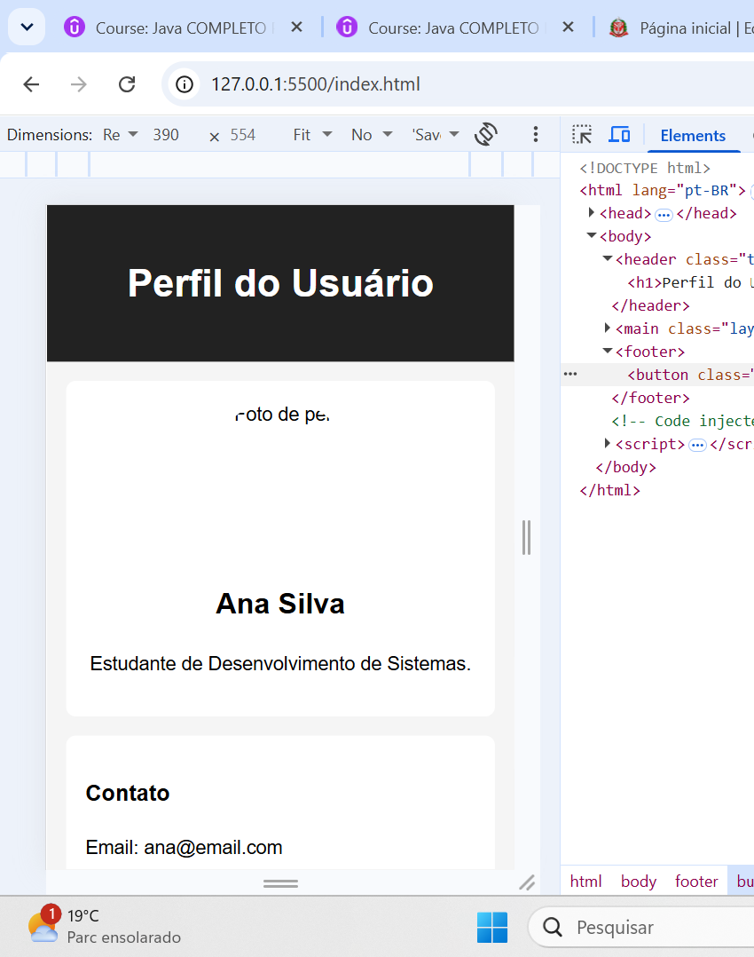
EVIDÊNCIA 2 — Print da versão em tela grande mostrando a sidebar.
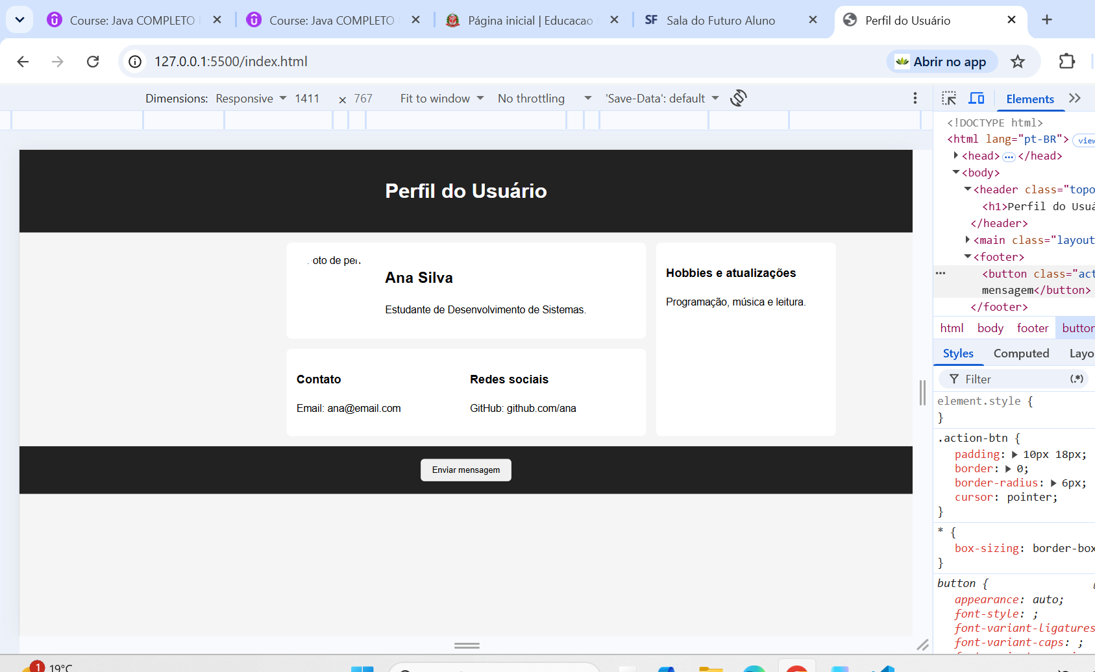
10. Pequeno desafio
Altere apenas um item do projeto:
• trocar o conteúdo da sidebar; OU
• adicionar um segundo botão; OU
• criar uma nova informação de contato.
11. GitHub — primeiro versionamento
Salve esta parte no repositório da Semana 19.
git add .
git commit -m "Aula 2 - perfil responsivo mobile-first"
git push

Cole o link do repositório:
https://github.com/alvesszy/repositorio-seduc-ds/tree/main/3%C2%B0Bimestre/front-end/semana%2019
PARTE 3 — ATIVIDADE PRÁTICA 2
Aula 3 — 50 minutos | React + Redux Toolkit — versão local otimizada
Mudança para aumentar a confiabilidade
A atividade obrigatória foi reduzida ao núcleo que os estudantes realmente precisam executar: Store, adicionar, remover e carregar tarefas usando o thunk que já vem habilitado no Redux Toolkit. Redux-Saga permanece como conteúdo conceitual e extensão opcional, evitando uma dependência e uma configuração extra na etapa obrigatória.

1. Arquivos utilizados
src/
├── main.jsx
├── App.jsx
├── store.js
├── todosSlice.js
└── TodoList.jsx

2. Versões fixadas para a aula
Para diminuir diferenças entre máquinas e mudanças de versões, use exatamente o package.json abaixo no projeto-base:
{
"name": "frontend-semana19-redux",
"private": true,
"version": "1.0.0",
"type": "module",
"engines": {
"node": ">=22.12.0"
},
"scripts": {
"dev": "vite --host 0.0.0.0",
"build": "vite build"
},
"dependencies": {
"@reduxjs/toolkit": "2.12.0",
"react": "19.2.8",
"react-dom": "19.2.8",
"react-redux": "9.3.0"
},
"devDependencies": {
"@vitejs/plugin-react": "6.1.1",
"vite": "8.2.2"
}
}

O Vite 8 exige Node.js 20.19+ ou 22.12+. Para esta aula, padronize Node.js 22.12 ou superior.
3. Preparação — computador local
Para os alunos, não recomendo criar o projeto do zero durante a aula. Distribua a pasta starter já pronta. O aluno deverá apenas abrir a pasta no VS Code e executar:
node -v
npm -v
npm install
npm run dev

Se o Node for antigo
Se node -v mostrar versão inferior a 22.12, não perca tempo atualizando durante a aula: use a versão GitHub Codespaces do mesmo material.

5. store.js
import { configureStore } from '@reduxjs/toolkit';
import todosReducer from './todosSlice.js';
export const store = configureStore({
reducer: {
todos: todosReducer,
},
});

O configureStore já inclui suporte a thunk por padrão. Por isso não instalamos redux-thunk separadamente.
6. todosSlice.js
import { createSlice } from '@reduxjs/toolkit';
const initialState = {
list: [],
loading: false,
};
const todosSlice = createSlice({
name: 'todos',
initialState,
reducers: {
addTodo: (state, action) => {
state.list.push(action.payload);
},
removeTodo: (state, action) => {
state.list = state.list.filter(
(todo) => todo.id !== action.payload
);
},
setTodos: (state, action) => {
state.list = action.payload;
},
setLoading: (state, action) => {
state.loading = action.payload;
},
},
});
export const {
addTodo,
removeTodo,
setTodos,
setLoading,
} = todosSlice.actions;
export const carregarTarefas = () => async (dispatch) => {
dispatch(setLoading(true));
await new Promise((resolve) =>
setTimeout(resolve, 1000)
);
dispatch(
setTodos([
{
id: 1,
title: 'Revisar Mobile-First',
status: 'pendente',
},
{
id: 2,
title: 'Estudar Redux',
status: 'pendente',
},
])
);
dispatch(setLoading(false));
};
export default todosSlice.reducer;

O thunk carregarTarefas liga o loading, espera 1 segundo, carrega duas tarefas e desliga o loading. A sequência é curta e visualmente fácil de testar.
7. TodoList.jsx
import { useState } from 'react';
import { useDispatch, useSelector } from 'react-redux';
import {
addTodo,
carregarTarefas,
removeTodo,
} from './todosSlice.js';
export default function TodoList() {
const [input, setInput] = useState('');
const dispatch = useDispatch();
const { list, loading } = useSelector(
(state) => state.todos
);
function handleAddTodo() {
const title = input.trim();
if (!title) return;
dispatch(
addTodo({
id: Date.now(),
title,
status: 'pendente',
})
);
setInput('');
}
return (
<main>
<h1>Lista de Tarefas</h1>
<input
value={input}
onChange={(event) =>
setInput(event.target.value)
}
placeholder="Digite uma tarefa"
/>
<button onClick={handleAddTodo}>
Adicionar
</button>
<button
onClick={() => dispatch(carregarTarefas())}
disabled={loading}
>
{loading ? 'Carregando...' : 'Carregar tarefas'}
</button>
{list.length === 0 ? (
<p>Nenhuma tarefa cadastrada.</p>
) : (
<ul>
{list.map((todo) => (
<li key={todo.id}>
{todo.title} - {todo.status}
<button
onClick={() =>
dispatch(removeTodo(todo.id))
}
>
Remover
</button>
</li>
))}
</ul>
)}
</main>
);
}

Teste três ações: adicionar, remover e carregar. O botão de carregamento fica desabilitado durante a espera para evitar cliques repetidos.
8. App.jsx
import TodoList from './TodoList.jsx';
export default function App() {
return <TodoList />;
}

9. main.jsx
import React from 'react';
import ReactDOM from 'react-dom/client';
import { Provider } from 'react-redux';
import App from './App.jsx';
import { store } from './store.js';
ReactDOM.createRoot(
document.getElementById('root')
).render(
<React.StrictMode>
<Provider store={store}>
<App />
</Provider>
</React.StrictMode>
);

10. Teste obrigatório — faça exatamente nesta ordem
• Abra a aplicação e confirme a mensagem “Nenhuma tarefa cadastrada.”
• Digite “Finalizar atividade” e clique em Adicionar. A tarefa deve aparecer.
• Clique em Remover nessa tarefa. A lista deve voltar a ficar vazia.
• Clique em Carregar tarefas. O botão deve mostrar “Carregando...” por aproximadamente 1 segundo.
• Ao final, devem aparecer “Revisar Mobile-First” e “Estudar Redux”.
11. Extensão opcional — Saga
Somente se a turma terminar o núcleo obrigatório. A Saga não vale como requisito para o funcionamento principal.
// EXTENSÃO OPCIONAL - não necessária para a atividade principal
// Instalação: npm install redux-saga@1.5.1
// Depois, configure o middleware conforme orientação do professor.
import { takeEvery } from 'redux-saga/effects';
import { addTodo } from './todosSlice.js';
function* registrarTarefa(action) {
console.log(
'Tarefa adicionada:',
action.payload.title
);
}
export default function* watchAddTodo() {
yield takeEvery(addTodo.type, registrarTarefa);
}

12. Evidências
EVIDÊNCIA 3 — aplicação com uma tarefa adicionada.

EVIDÊNCIA 4 — aplicação após “Carregar tarefas”.

13. Versionamento
git add .
git commit -m "Aula 3 - Redux funcionando"
git push

14. Checklist de execução
☐ Node compatível ou Codespace aberto.
☐ npm install concluído sem erro.
☐ npm run dev iniciou o Vite.
☐ Aplicação abriu no navegador.
☐ Adicionar funciona.
☐ Remover funciona.
☐ Carregar tarefas funciona.
☐ O estado de loading aparece.
☐ Registrei as evidências.
☐ Fiz commit e push.
15. Validação técnica desta versão
Foram refeitos os testes do núcleo usado nas duas versões:
• package.json e devcontainer.json passaram por validação JSON.
• store.js, todosSlice.js, TodoList.jsx, App.jsx e main.jsx passaram por transpilação de sintaxe JavaScript/JSX sem erros.
• O fluxo de estado foi executado em um runtime de teste: estado inicial → adicionar → remover → loading=true → carregar duas tarefas → loading=false.
• As versões de React, React DOM, Redux Toolkit, React-Redux, Vite e plugin React foram fixadas para reduzir variação entre alunos.
• O caminho obrigatório não usa Redux-Saga, reduzindo instalação, middleware e pontos de falha.
Limite real da validação
Neste ambiente a rede do npm não está disponível, então o download real dos pacotes não pôde ser repetido. Por isso, não é tecnicamente correto prometer 100% absoluto em qualquer laboratório. O roteiro foi reorganizado para minimizar os fatores externos: mesmas versões, mesmo starter e, no Codespaces, mesma versão de Node por devcontainer.

PARTE 4 — ORIENTAÇÕES AO PROFESSOR
1. Estratégia recomendada para a turma
Para maior taxa de sucesso, prepare o starter antes da aula e não peça aos estudantes que criem o Vite do zero. O conteúdo pedagógico está na alteração e compreensão dos arquivos Redux, não na instalação do projeto.
2. Diagnóstico rápido de erros
npm install falhou
Verifique internet. No Codespaces, recrie o Codespace se a instalação automática falhar. No local, migre o aluno para Codespaces.
Vite reclama da versão do Node
Use Node 22.12+; o devcontainer da versão Codespaces já padroniza Node 22.
Tela em branco
Abra o Console do navegador e confira imports, Provider e se o elemento #root existe no index.html.
useSelector retorna erro
Confira se store.js registra o reducer como todos e se o selector usa state.todos.
Carregar não funciona
Confira se carregarTarefas foi importado e despachado com dispatch(carregarTarefas()).
Aluno termina cedo
Só então apresente a extensão opcional com Redux-Saga.
3. Regra para não perder a aula
Tempo máximo de infraestrutura
Se um aluno ficar mais de 5 minutos preso em instalação/configuração, mova-o para o starter/Codespaces. Não transforme a aula de Redux em uma aula de correção de ambiente.

